**Instrucciones a seguir de GIT**

**Luis Alejandro Rico Salazar**

Pasos a continuación:

1. **Descargamos la herramienta git desde su página oficial:**

[**https://git-scm.com/downloads**](https://git-scm.com/downloads)



1. **Ejecutamos el instalador que descargamos de la página oficial:**

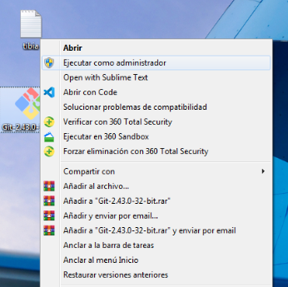

1. **Configuramos el git con nuestro usuario y email:**

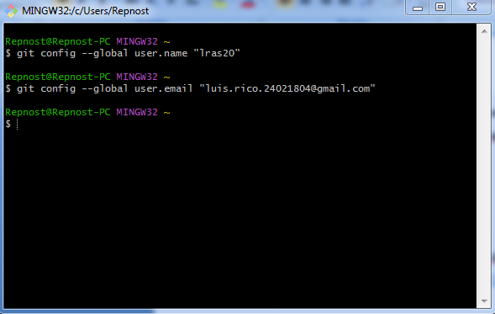

1. **Ejecutamos el comando para establecer una ruta destinada:**

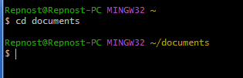

1. **Clonamos el repositorio destinado:**

**git clone** [**https://github.com/Joiner2003/sade.git**](https://github.com/Joiner2003/sade.git)

1. **Nos dirigimos a la dirección donde clonamos el repositorio sade:**

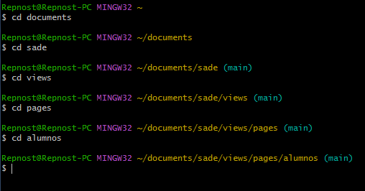

1. **Luego creamos un archivo en esta dirección con el nombre.php:**

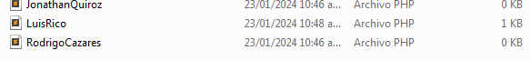

1. **Usamos después el comando git add y pones el nombre del archivo creado:**

**git add.PNG**

1. **Para verificar ponemos git status**

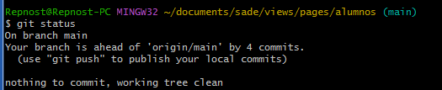

1. **Luego hacemos un comentario con el commit y sobre el archivo recién integrado:**

**git commit.PNG**

1. **Hacemos otro git status para verificar:**



1. **Después hacemos un git pull:**

**git pull.PNG**

1. **Y un git push:**

**git push.PNG**